Муниципальное бюджетное образовательное учреждение
дополнительного образования
ЦЕНТР ДЕТСКОГО ТЕХНИЧЕСКОГО ТВОРЧЕСТВА «ЮНЫЙ ТЕХНИК»
муниципального образования город Краснодар
Сормовская ул. 114а, г. Краснодар, 350080, тел. 232-68-24

Урок-игра
«В мире Медиабезопасности»

Подготовил:
Педагог дополнительного образования
Колесник Андрей Сергеевич

Краснодар, 2022

Цель: систематизировать и закрепить у обучающихся все полученные знания, умения и навыки по безопасному использованию всего спектра Медиа-устройств в игровой форме.
Задачи:
- Сформировать и актуализировать пласт навыков осмысленного поведения при работе с вычислительным устройством, сетью Интернет, мобильными устройствами;
- Воспитать информационную культуру у обучающихся, внимательность, аккуратность, дисциплинированности, усидчивости.
Оборудование: Персональный Компьютер (далее – ПК), мультимедийный проектор, экран, выход в сеть Интернет, набор соответствующего Программного Обеспечения (далее – ПО).
Подготовка к уроку-игре: Обучающиеся делятся на мини-группы (команды) по два человека, также в сформированной команде определяют капитана, который и будет нести ответственность за жеребьёвку. Также обучающиеся определяют название своей команды, рассаживаются за рабочие места, включают ПК, заходят на сайт, который выведен на интерактивный экран педагогом. Подготовка к уроку-игре окончена.
Условия игры: В сформированных командах обучающиеся приступают к выполнению всех заданий игры. Оценка и критерии оценивания закреплены за педагогом.
План урока:
- Организационный момент.
- Актуализация знаний учащихся по изученной теме.
- Организация игровой деятельности.
- Подведение итогов игры и объявление результатов.
Ссылка с игрой для обучающихся: https://learningapps.org/watch?v=pu4jeb6x222
На сайте не требуется регистрироваться. Обучающиеся (участники игры) просто переходят по данной ссылке и начинают выполнять все задания. Время выполнения заданий – ограничено. На каждый вопрос отводится по 3 минуты. Таймер выставляет педагог.

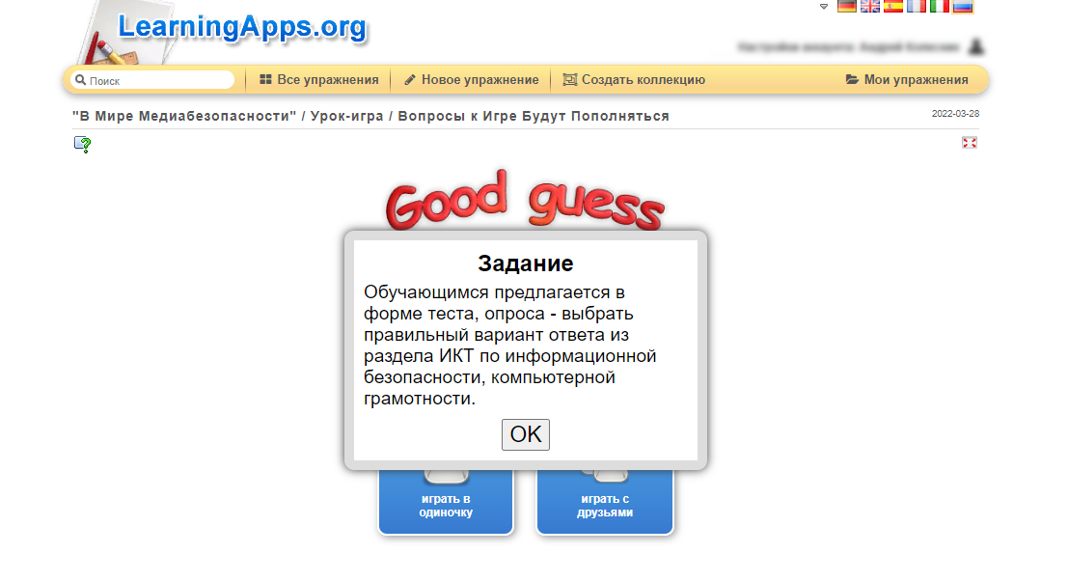

Проверка выполненных заданий, подведение итогов:
Педагог проверяет выполненные задания у обучающихся, выводит на интерактивный экран результаты игры.

Используемые материалы:
- Видео-аннотация «Компьютерная грамотность»:
https://youtu.be/AjicWIkZO-I
- Краткий курс «Информационная безопасность»:
https://youtu.be/PIZ9NaCB7ZM
- Тест по Компьютерной грамотности с выбором уровня сложности:
https://master-akadem.ru/test
- Ссылка с игрой «В Мире Медиабезопасности»:
https://learningapps.org/watch?v=pu4jeb6x222
- Памятки по безопасности детей и подростков в сети «Интернет»:
https://cloud.mail.ru/public/Hauz/Hp8Y64HPb

